**Міністерство освіти і науки України**

**Національний університет «Запорізька політехніка»**

кафедра програмних засобів

**ЗВІТ**

з лабораторної роботи № 2

з дисципліни «Проектування сучасних інформаційних систем» на тему:

**«СТВОРЕННЯ ПРОЄКТУ DJANGO ТА ЗАПУСК СЕРВЕРА ІЗ NGINX»**

Виконала:

ст. гр. КНТ-219м-Б А.Ю. Фролова

Прийняла:

к.т.н., доцент Г.В. Табунщик

**1. Мета роботи**

Ознайомитися із основними можливостями фреймфорку Django, навчитися створювати та запускати проекти із використанням утиліти Supervisor та Nginx сервера.

**2. Завдання до роботи**

Створити веб-додаток з використанням фреймворку Django..

**3. Хід роботи**



Рисунок 3.1 – Створення та активування віртуального оточення

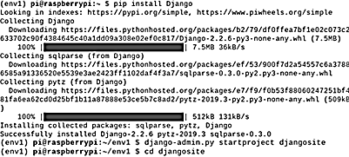

Рисунок 3.2 – Створення проєкту Django

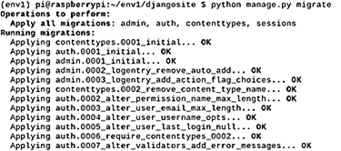

Рисунок 3.3 – Створення бази даних

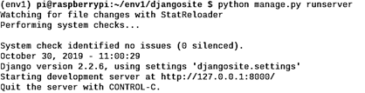

Рисунок 3.4 – Запуск проєкту

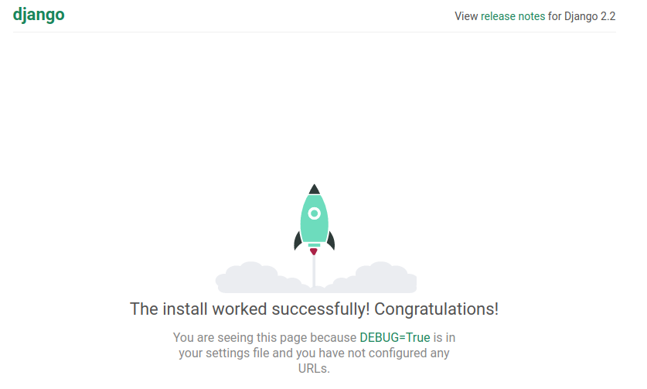

Рисунок 3.5 – Запуск проєкту

За допомогою команди python manage.py startapp djangoapp створюємо застосування, що має наступну структуру.

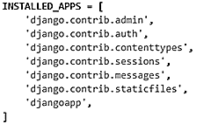

Рисунок 3.6 – Додавання застосування до змінної INSTALLED_APPS у файлі налаштувань

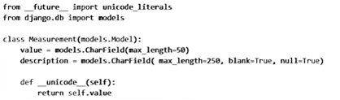

Рисунок 3.7 – Редагування файлу models.py

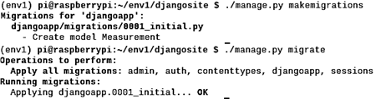

Рисунок 3.8 – Збереження змін, внесених до моделі

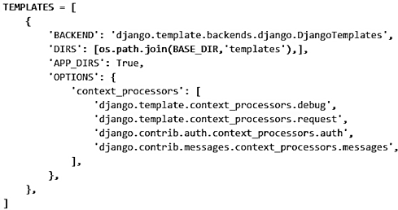

Рисунок 3.9 – Редагування файлу налаштувань

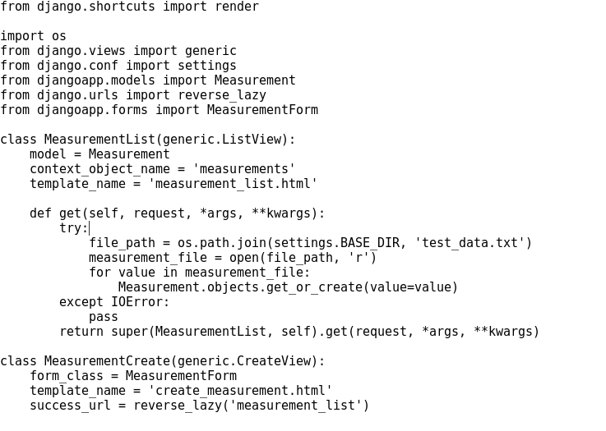

Рисунок 3.10 – Редагування файлу view.py

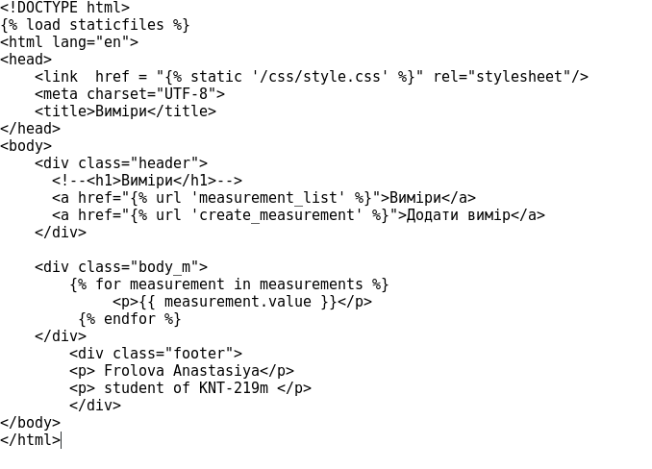

Рисунок 3.11 – Створення шаблону measurement_list.html



Рисунок 3.12 – Редагування файлу налаштувань, для підключення файлу style.css

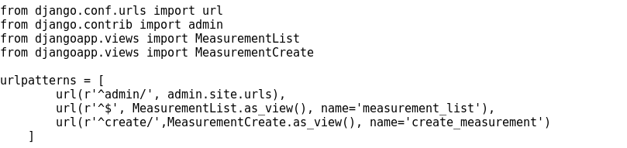

Рисунок 3.13 – Редагування файлу urls.py

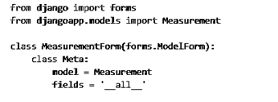

Рисунок 3.14 – Створення та редагування файлу forms.py

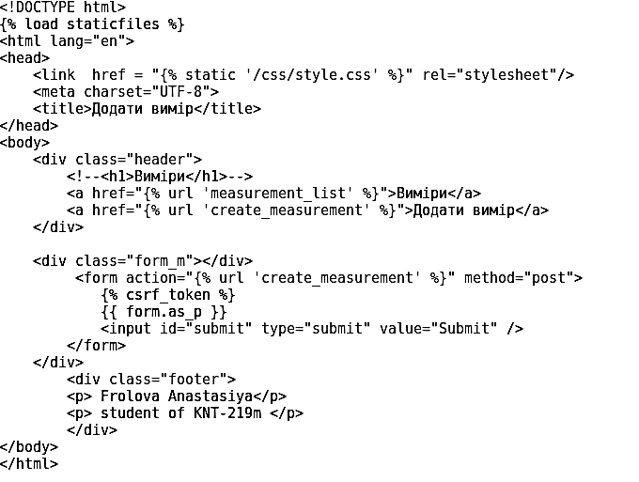

Рисунок 3.15 – Шаблон create_measurement.html

За допомогою команди python manage.py runserver запускаємо створене застосування

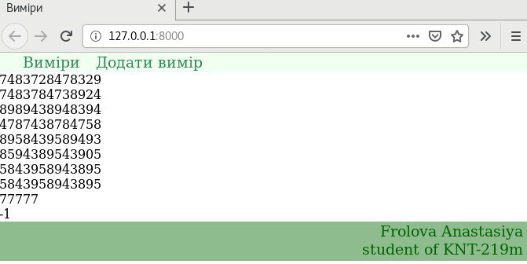

Рисунок 3.16 – Створене веб-застосування

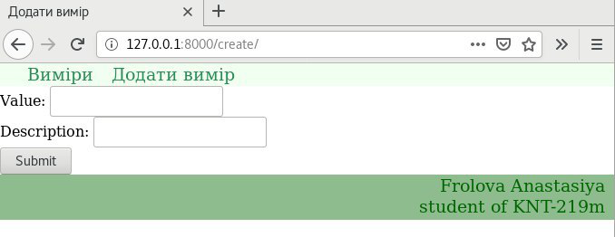

Рисунок 3.17 – Форма для додавання значень вимірів

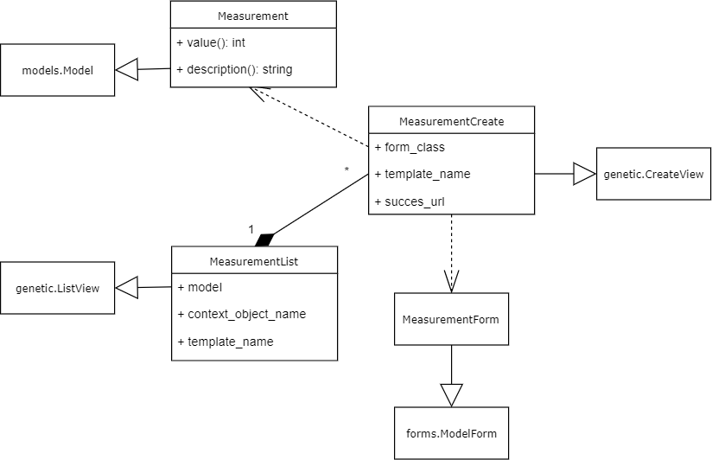

Рисунок 3.18 – Діаграма класів

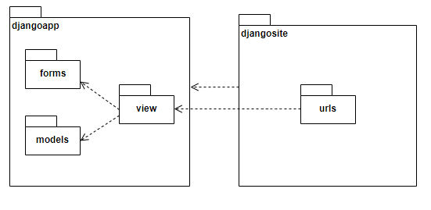

Рисунок 3.19 – Діаграма пакетів

**4. Висновок**

В цій лабораторній роботі було вивчено основні можливості фреймфорку Django, а також як створювати та запускати проекти із використанням утиліти Supervisor та Nginx сервера.